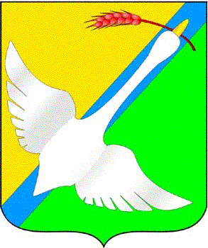

СОВЕТ ДЕПУТАТОВ

КРАСНОЗЕРСКОГО РАЙОНА

НОВОСИБИРСКОЙ ОБЛАСТИ

|  |  |
| --- | --- |
|  | УТВЕРЖДЕН  решением 57 сессии  Совета депутатов  Краснозерского района  Новосибирской области  четвертого созыва  от 20.12.2024 № 581 |

ГРАФИК ЗАСЕДАНИЙ ПОСТОЯННЫХ КОМИССИЙ

Совета депутатов Краснозерского района Новосибирской области

четвертого созыва

в 2025 году

| **Наименование**  **постоянной комиссии** | **Дата заседаний** |
| --- | --- |
| Постоянная комиссия по экономике, инвестициям, бюджету, налоговой и финансово-кредитной политике, муниципальной собственности | 31.01.2025  14.03.2025  21.03.2025  28.03.2025  16.05.2025  23.05.2025  13.06.2025  20.06.2025  25.07.2025  15.08.2025  22.08.2025 |
| Постоянная комиссия по вопросам сельского хозяйства | 31.03.2025  14.03.2025  25.04.2025  23.05.2025  13.06.2025  25.07.2025  22.08.2025 |
| Постоянная комиссия по социальному развитию муниципального района | 31.01.2025  28.02.2025  14.03.2025  21.03.2025  25.04.2025  16.05.2025  23.05.2025 |
| Постоянная комиссия по торговле, строительству, жилищно-коммунальному хозяйству, экологии | 31.01.2025  28.02.2025  14.03.2025  21.03.2025  25.04.2025  16.05.2025  23.05.2025  20.06.2025  25.07.2025  15.08.2025  22.08.2025 |
| Мандатная комиссия | 31.01.2025  14.02.2025  29.02.2025  14.03.2025  21.03.2025  25.04.2025  16.05.2025  23.05.2025  13.06.2025  20.06.2025  25.07.2025 |